**Томкович Адам Изыдоров (Tomkowicz Adam Eliasz)**

17 июля 1804 г – крещение (НИАБ 136-13-894, лист 54, №21/1804-р (ориг)).

**НИАБ 136-13-894:** Лист 54. **Метрическая запись №21/1804-р (ориг).**

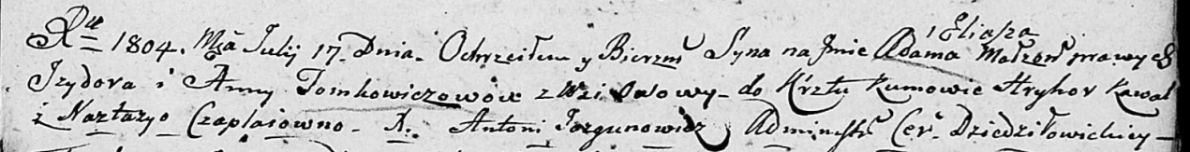

Дедиловичская Покровская церковь. 17 июля 1804 года. Метрическая запись о крещении.

Tomkowicz Adam Eliasz – сын родителей с деревни Осовo.

Tomkowicz Jzydor – отец.

Tomkowiczowa Anna – мать.

Kawal Hryhor – кум.

Czaplayowa Nastazya – кума.

Jazgunowicz Antoni – ксёндз.